编号： 级 号

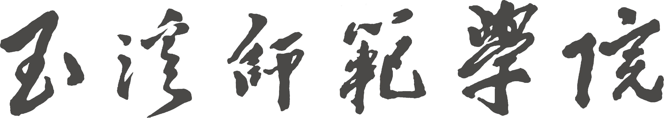
本科生毕业论文（设计）申请及答辩评审书

题 目
学生姓名
学 号
所属学院
班 级
校内指导教师 姓名（职称）
校外指导教师 姓名（工作单位）
完成时间

目 录（单面打印，打印前请删除本括号内容）

玉溪师范学院毕业论文（设计）选题报告………………………1
玉溪师范学院毕业论文（设计）开题报告………………………**
玉溪师范学院毕业论文（设计）结题报告………………………**
玉溪师范学院毕业论文（设计）答辩评审表……………………**
玉溪师范学院毕业论文（设计）答辩会议记录…………………**

玉溪师范学院毕业论文（设计）选题报告（1页单面打印，多页则双面打印，打印前删除本括号内容）
学生姓名 |  | 班级 |  | 校内  指导教师 |  |  | 职称
校外  指导教师 |  | 工作单位
论文（设计）题目
题目来源 | £教师课题，£教师命题，  £学生课题，£学生自拟。 |  | 题目类别 |  | £理论研究，£实验研究，£工程实践，  £教育教学研究，£社会调查研究，  £其他类别
选做本题目的原因及条件分析：

指导教师意见：（1. 至少包含选题意义、研究基础两方面的意见。2. 应有明确的“同意选做该题目”或 “不同意选做该题目”的结论。3. 签名和日期须手写。打印前请删除本括号内文字）

签名（章）：
年 月 日
专业负责人意见：

签名（章）：
年 月 日

玉溪师范学院毕业论文（设计）开题报告（另起页，1页单面打印，多页则双面打印，打印前删除本括号内容）
学生姓名 |  | 班 级 |  | 校 内  指导教师 |  | 职 称
校 外  指导教师 |  | 工作单位
论文（设计）题目
题目来源 | £教师课题，£教师命题，  £学生课题，£学生自拟。 |  | 题目类别 |  | £理论研究，£实验研究，£工程实践，  £教育教学研究，£社会调查研究，  £其他类别
研究目的和意义：

研究现状文献综述

研究重点和难点：
研究方法和步骤、预期结果：
论文框架设计（提纲）：
研究进度安排：

主要参考文献：（须规范填写参考文献信息。打印前请删除本括号内文字）

指导教师意见：（1. 指导教师意见至少包含对研究方法和步骤、进度计划安排是否恰当，论文主要框架和预期目标是否合理，参考文献查阅和研读等方面的意见。2. 应有明确的“同意开题”或“不同意开题”的结论。3. 签名和日期须手写。打印前请删除本括号内文字）

签名（章）：
年 月 日
专业负责人意见

签名（章）：
年 月 日
玉溪师范学院毕业论文（设计）结题报告（另起页，1页单面打印，多页则双面打印，打印前删除本括号内容）
学生姓名 |  | 班 级 |  | 校 内  指导教师 |  | 职 称
校 外  指导教师 |  | 工作单位
论文（设计）题目
题目来源 | £教师课题，£教师命题，  £学生课题，£学生自拟。 |  | 题目类别 |  | £理论研究，£实验研究，£工程实践，  £教育教学研究，£社会调查研究，  £其他类别
本课题完成情况，包括研究过程、结果、存在的问题等

指导教师意见：（1. 指导教师意见至少包含对学生工作态度、任务完成、研究过程及结果、论文格式结构等方面的评价。2. 应有明确的“同意结题”或“不同意结题”的结论。3. 签名和日期须手写。打印前请删除本括号内文字）

签名（章）：
年 月 日
评阅教师意见：（1. 评阅教师意见至少包含选题意义、文献资料查阅研读、任务完成、研究方法和结果、论文格式结构等方面的评价。2. 应有明确的“同意结题”或“不同意结题”的结论。3. 签名和日期须手写。打印前请删除本括号内文字）

签名（章）：
年 月 日
玉溪师范学院毕业论文（设计）答辩评审表（另起页，1页单面打印，多页则双面打印，打印前删除本括号内容）
学生姓名 |  | 班 级 |  |  | 校 内  指导教师 |  |  | 职称
校 外  指导教师 |  | 工作单位
论文（设计）题目
题目来源 | £教师课题，£教师命题，  £学生课题，£学生自拟。 |  | 题目类别 |  |  |  | £理论研究，£实验研究，£工程实践，  £教育教学研究，£社会调查研究，  £其他类别
答辩时间 |  |  | 答辩地点
答辩小组成员名单
组长：
组员：
论文和论文答辩质量分析：（1. 本分析由答辩组老师填写。2. 至少包含论文结构和层次、行文和格式规范、论述的充分性，作者陈述和回答情况等方面的评价。2. 须有明确的“已达到****专业本科毕业论文（设计）相关要求”或“尚未达到****专业本科毕业论文（设计）相关要求”的结论。打印前请删除本括号内文字）

毕业论  文成绩 | 指导教师成绩 | 评阅教师成绩 |  | 答辩成绩 | 综合成绩 | 评定等级 |  | 答辩组长签名
备注 | 1.综合成绩 =指导教师评分×40%＋评阅教师评分×30%＋答辩成绩×30%  2.评定等级：  优秀（90-100）， 良好（80-89），中等（70-79），及格（60-69），不及格（60以下）
玉溪师范学院毕业论文（设计）答辩会议记录（另起页，单面打印，打印前删除本括号内容）
学生姓名 |  | 班 级 |  | 校 内  指导教师 |  | 职称
校 外  指导教师 |  | 工作单位
论文（设计）题目
教师提问及学生答辩内容

